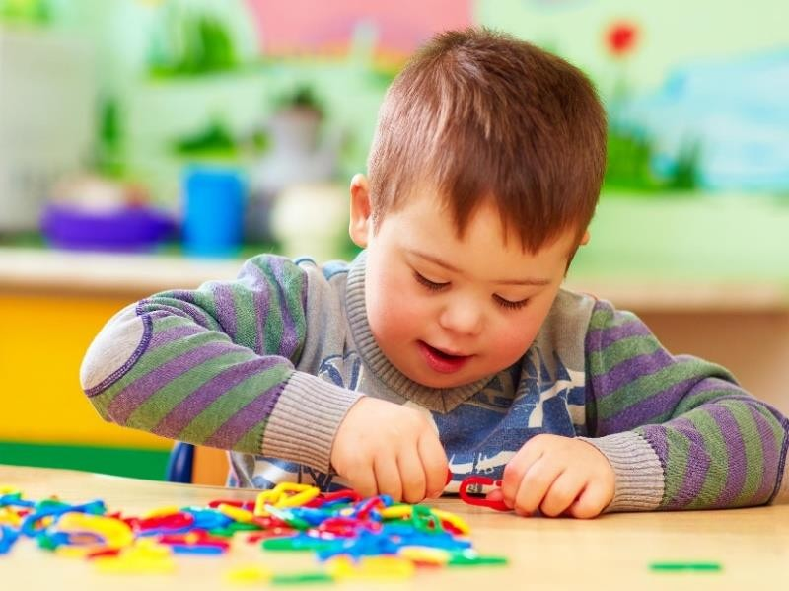Педагог-психолог, Ю.В. Лазарева

Продолжаем серию статей, посвящённых особенностям и способам развития познавательных процессов детей с ЗПР.
В статье «Дети с ЗПР: особенности внимания и способы его развития», опубликованной в июне этого года на сайте МАДОУ д/с №42, были рассмотрены особенности внимания у детей с задержкой психического развития и предложены методы его коррекции. В этой публикации охарактеризуем познавательный процесс – восприятие.

Дети с ЗПР: особенности восприятия и способы его развития

У дошкольников с ЗПР наблюдаются нарушения
перцептивных процессов, которые проявляются в следующем:
- снижение скорости выполнения перцептивных операций;
- недоразвитие константности и предметности восприятия;
- замедленный темп формирования целостного образа предмета из-за неспособности выделять мелкие детали, структурные элементы предмета, их пространственное соотношение.

Способы коррекции свойств восприятия включают в себя специально подобранные упражнения и дидактические игры.
Во время коррекционной работы необходимо учитывать следующие

особенности детей с ЗПР:
  - нестойкость и незрелость эмоциональной сферы;
  - истощаемость и, как следствие, низкую работоспособность;
  - изменения в темпе формирования высших психических функций.

Коррекционное воздействие должно строиться с учетом следующих

рекомендаций:
- регулярность проведения упражнений;
- создание положительного эмоционального фона занятия;
- краткая и доступная формулировка инструкций игр и упражнений;
- постепенное усложнение заданий (количество и уровень сложности);
- использование разнообразного наглядного материала.

Психотехнические приёмы, направленные на коррекцию нарушений восприятия у детей с ЗПР, многообразны:
  - упражнения на цветовое различение: «шарики – ниточки», «что какого цвета?», «радуга», «наряди ёлочку»;
  - упражнения на тактильную чувствительность: «угадай на ощупь»,
«что лежит в мешочке?»;
  - упражнения на развитие свойств восприятия: «разрезные картинки»,
«склеим чайник», «сложи геометрические фигуры из частей», «дорисуй фигуры».
Перед началом выполнения заданий следует обсудить с ребенком предстоящие действия, спланировать его движения.

Ниже в качестве примеров подробно описаны некоторые упражнения для развития свойств внимания.

Упражнение на цветовое различение «Что какого цвета?»
Учим ребёнка правильно соотносить цвета различных предметов.
Предложите ему выбрать карандаши соответствующего цвета и закрасить ими предлагаемые картинки (солнышко закрасить жёлтым цветом, облако – синим и т.д.).

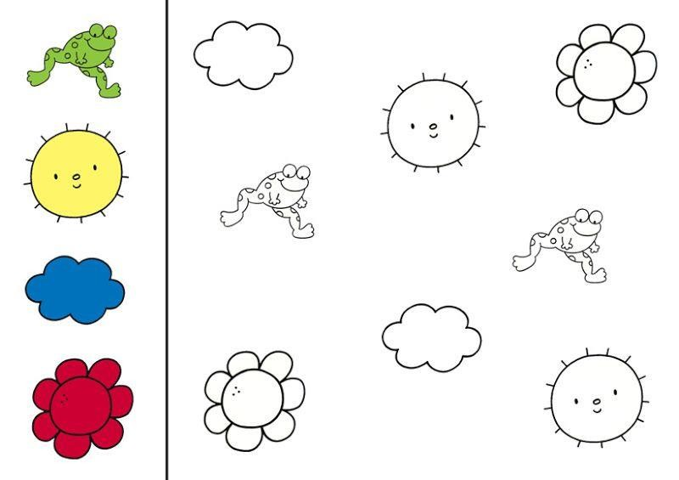

Упражнение на развитие тактильной чувствительности «Что лежит в мешочке?»
Сложите в мешочек различные игрушки и предметы небольшого размера (пуговицы, шарики, шишки, игрушки и т.д.). Предложите ребёнку поиграть:
«Смотри, что я достала из мешочка. А теперь ты достань что-нибудь». Когда ребёнок достанет и назовёт все предметы, сложите их обратно и предложите сделать то же самое, но с закрытыми глазами, на ощупь, и назвать предмет. А затем предложите ребёнку на ощупь достать из мешочка тот предмет, на который вы укажете.

Упражнение на развитие целостности восприятия «Дорисуй фигуры» Ребёнку показывают рисунки, на которых линиями изображены геометрические фигуры, но при этом недорисованные. Попросите ребёнка
дорисовать их.

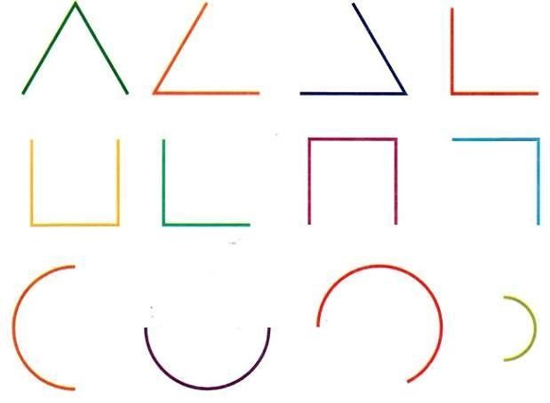

Упражнение на развитие предметности восприятия: «Разрезные картинки»
Приобретите в магазине комплект разрезных картинок или подготовьте их сами. На картинках могут быть изображения любых хорошо известных ребёнку объектов. Набор картинок может быть приблизительно следующим:
- картинки с изображениями «яблока», «стакана», «пирамидки», которые разрезаны пополам;
- картинки с рисунками «чайника», «цыплёнка», «ёлки», разрезанные на три части;
- картинки с рисунками «мяча», «морковки», «мухомора», которые состоят из четырёх частей;
- картинки с рисунками «капусты», «медвежонка», «лягушки», разрезанные на пять частей.
Можно использовать и другие комплексы разрезных картинок.
Сначала покажите ребёнку, как их двух частей сложить целую картинку. Обращая внимание на цвет и форму предметов, попросите ребёнка назвать эти предметы и их форму. Далее ребёнок самостоятельно выполняет задание на

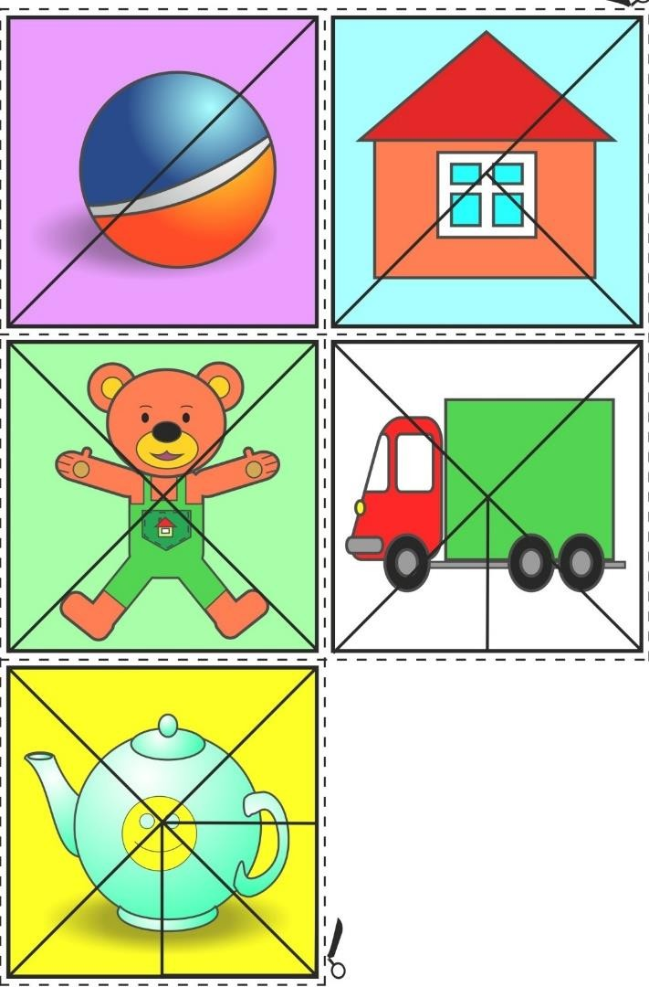сложение фигур, а взрослый подсказывает, чтобы он обращал внимание на общий вид предмета, а не пытался хаотично подставить то одну, то другую часть.

Помимо специально подобранных упражнений и дидактических игр коррекционная работа должна осуществляться в процессе обучения детей продуктивным видам деятельности: конструированию, рисованию, лепке, аппликации.

Источники:
Мамайчук И. И., Ильина М. Н. Помощь психолога ребёнку с задержкой психического развития. Научно-практическое руководство. — СПб.: Речь, 2004. — 352 с.
Микляева Н. В. Воспитание и обучение детей дошкольного возраста с задержкой психического развития: учебник и практикум для вузов / Н. В. Микляева. — Москва: Юрайт, 2023. — 328 с.
Никишина В. Б. Практическая психология в работе с детьми с задержкой психического развития / В.Б. Никишина. — Москва: Владос, 2003. — 80 с.

